МИНИСТЕРСТВО ОБРАЗОВАНИЯ И МОЛОДЕЖНОЙ ПОЛИТИКИ СВЕРДЛОВСКОЙ ОБЛАСТИ

ГАПОУ СО «ЕКАТЕРИНБУРГСКИЙ МОНТАЖНЫЙ КОЛЛЕДЖ»

**КУРСОВОЙ ПРОЕКТ**

По дисциплине «Тестирование кода информационной системы»

ТЕМА: «________________________________________»

|  |  |  |  |  |  |  |  |  |  |  |  |  |  |  |  |  |  |
| --- | --- | --- | --- | --- | --- | --- | --- | --- | --- | --- | --- | --- | --- | --- | --- | --- | --- |
| 0 | 9 | 0 | 2 | 0 | 7 | - КП - |  |  |  |  |  |  |  |  |  |  |  |

ОЦЕНКА: __________________

РУКОВОДИТЕЛЬ КУРСОВОГО ПРОЕКТА:  
________________( )

СТУДЕНТ гр. ________________( )

|  |
| --- |
| 2021 |

|  |  |  |  |  |  |  |
| --- | --- | --- | --- | --- | --- | --- |
| № стр. | Формат | Обозначение | Наименование | Кол.  листов | № экз. | Примеч. |
| 1 | А4 | ЕМК 09.02.07. КП 4170-ИП81-18 ПЗ | Пояснительная записка | 50 | - |  |
| 2 |  | ЕМК 09.02.07.КП 4170- ИП81-18 ИС | «Тема» | 1 |  | Flash-карта |
| 3 |  |  |  |  |  |  |
| 4 |  |  |  |  |  |  |
| 5 |  |  |  |  |  |  |
| 6 |  |  |  |  |  |  |
| 7 |  |  |  |  |  |  |
| 8 |  |  |  |  |  |  |
| 9 |  |  |  |  |  |  |
| 10 |  |  |  |  |  |  |
| 11 |  |  |  |  |  |  |
| 12 |  |  |  |  |  |  |
| 13 |  |  |  |  |  |  |
| 14 |  |  |  |  |  |  |
| 15 |  |  |  |  |  |  |
| 16 |  |  |  |  |  |  |
| 17 |  |  |  |  |  |  |
| 18 |  |  |  |  |  |  |
| 19 |  |  |  |  |  |  |
| 20 |  |  |  |  |  |  |
| 21 |  |  |  |  |  |  |
| 22 |  |  |  |  |  |  |
| 23 |  |  |  |  |  |  |
| 24 |  |  |  |  |  |  |
| 25 |  |  |  |  |  |  |
|  | | | | | | |

СОДЕРЖАНИЕ

Оглавление

СОДЕРЖАНИЕ 3

1. ПРОЕКТНАЯ ЧАСТЬ 5

1.1 Структура БД 5

1.2 Страницы сайта 13

1.3 Back-end 22

1.4 Тесты: 22

2. ГЛОССАРИЙ 23

3. СПИСОК ИСТОЧНИКОВ 24

ЗАКЛЮЧЕНИЕ 25

ПРИЛОЖЕНИЕ А 26

ПРИЛОЖЕНИЕ Б 27

ВВЕДЕНИЕ

Актуальность данной темы обусловлена тем, что люди активно путешествуют по всему Земному шару и для удобства покупки билетов разрабатываются подобные сервисы.

У каждой уважающей себя авиакомпании есть свой сайт, на котором можно купить авиабилеты. Главной проблемой таких сайтов является не совсем удобная форма покупки билетов.

Цель курсовой работы в том, чтобы сделать удобный сервис по продаже авиабилетов во все точки планеты Земля. За пример был взят сайт Уральских авиалиний, так как он предоставляет максимально удобную форму поиска билетов, их покупку и так далее, без лишней информации, а также у них современный дизайн.

1. ПРОЕКТНАЯ ЧАСТЬ

## Структура БД

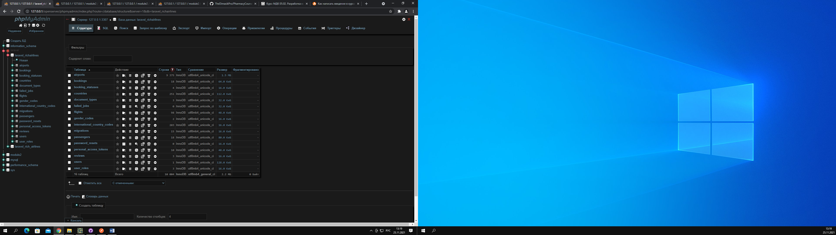

Рисунок 1 Структура всей БД

Структура таблицы airport:

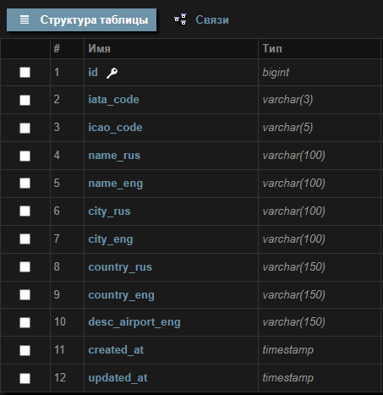

Рисунок 2 таблица airports

Структура таблицы bookings:

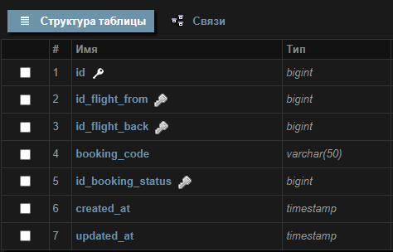

Рисунок 3 таблица bookings

Структура таблицы bookings_status:

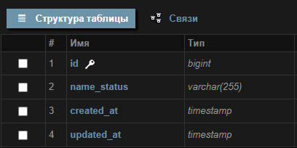

Рисунок 4 таблица bookings_status

Структура таблицы countries:

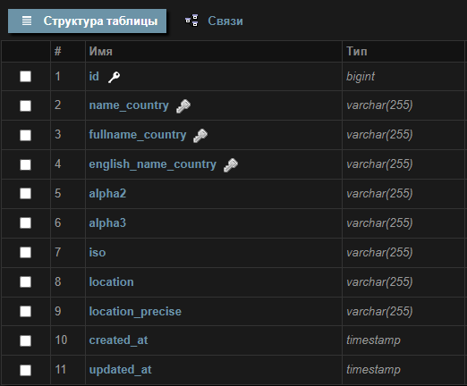

Рисунок 5 таблица counties

Структура таблицы document_types:

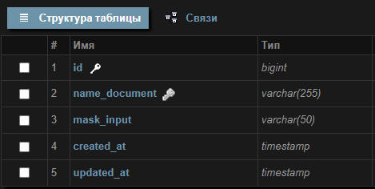

Рисунок 6 таблица document_types

Структура таблицы failed_jobs:

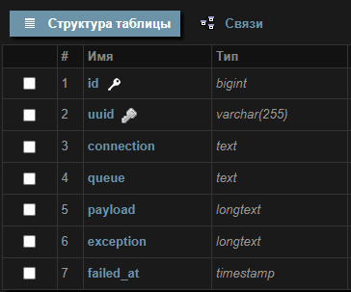

Рисунок 7 таблица failed_jobs

Структура таблицы user_roles:

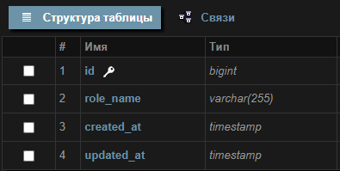

Рисунок 8 таблица user_roles

Структура таблицы users:

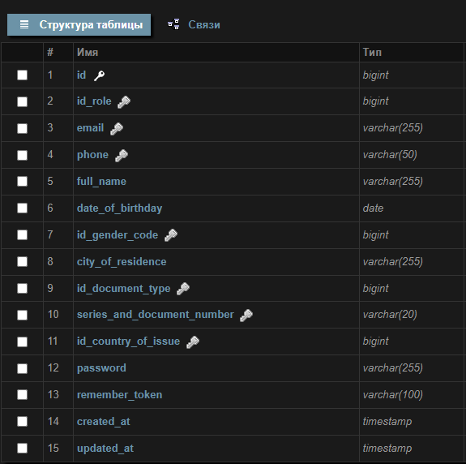

Рисунок 9 таблица users

Структура таблицы reviews:

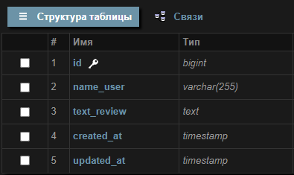

Рисунок 10 таблица reviews

Структура таблицы personal_access_tokens:

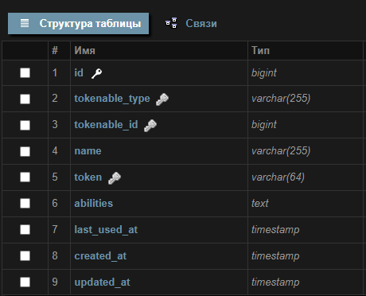

Рисунок 11 таблица personal_access_tokens

Структура таблицы password_resets:

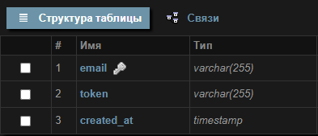

Рисунок 12 таблица password_resets

Структура таблицы migrations:

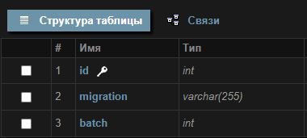

Рисунок 13 таблица migrations

Структура таблицы passengers:

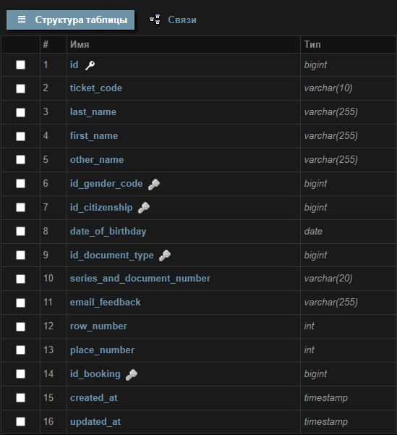

Рисунок 14 таблица passengers

Структура таблицы international_country_codes:

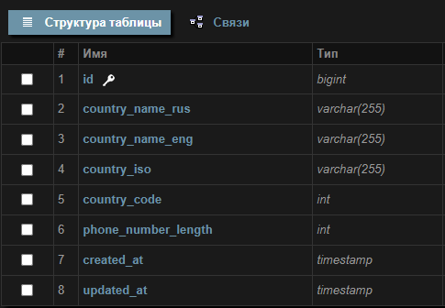

Рисунок 15 таблица international_country_codes

Структура таблицы flights:

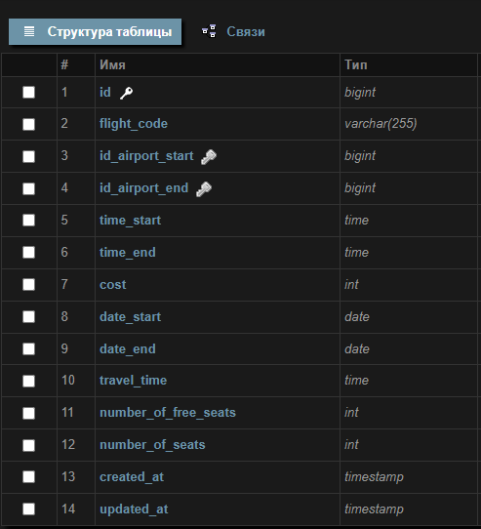

Рисунок 16 таблица flights

Структура таблицы gender_codes:

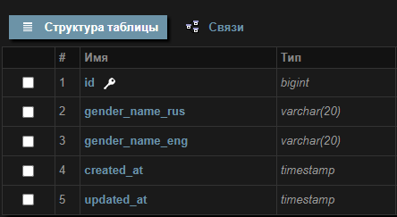

Рисунок 17 таблица gender_codes

Связи в БД

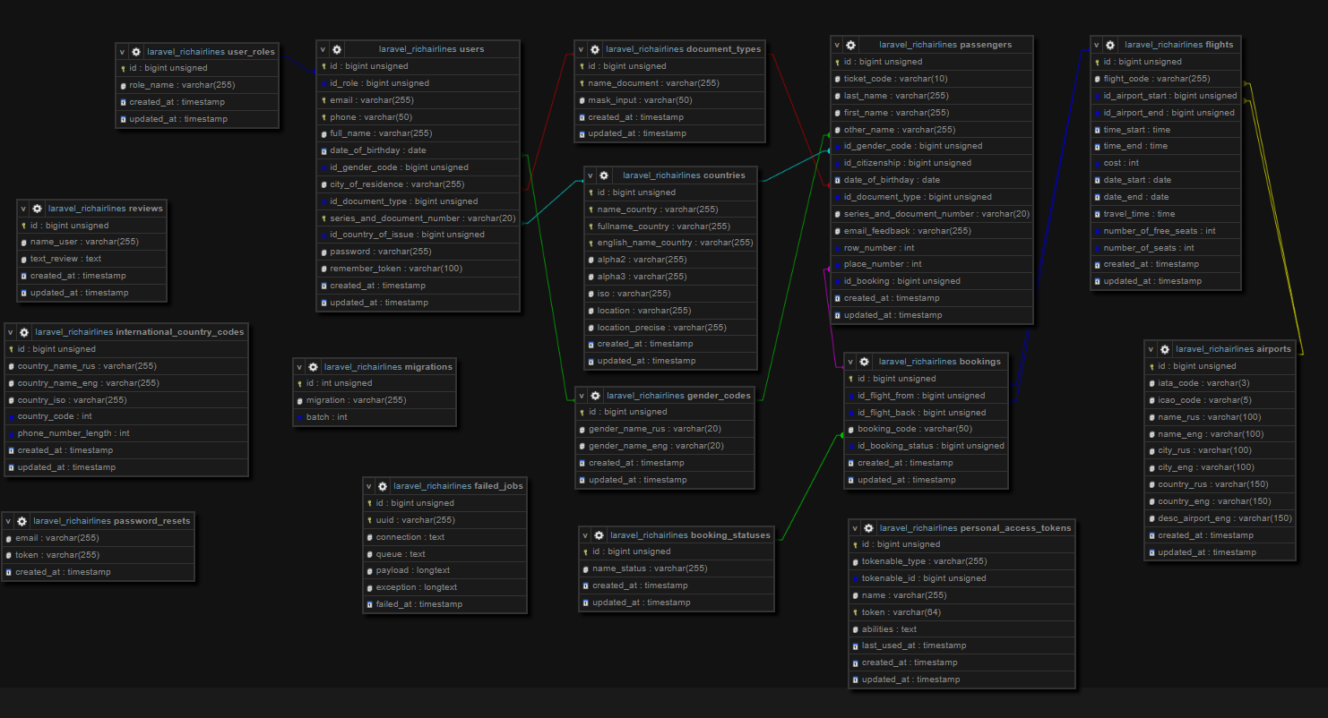

Рисунок 18 связи в БД

* 1. Front-end

В верстке данного сайта использовался следующий стек технологий:

1. SASS/CSS
2. JQUERY 3.6.0
3. JS

## Страницы сайта

Главная страница:

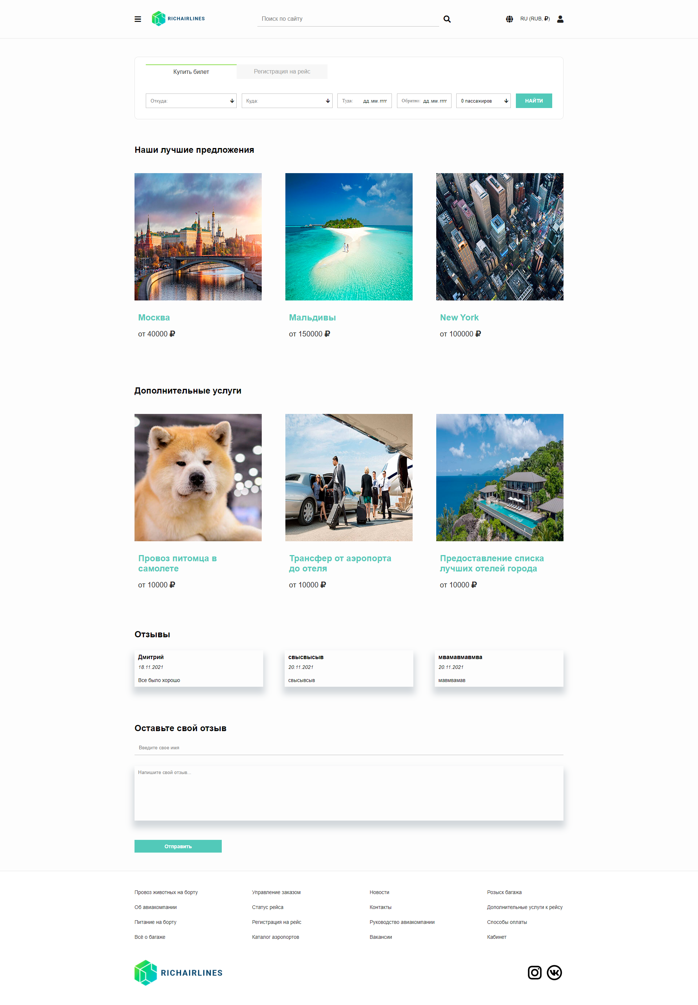

Рисунок 19 главная страница

Страница с результатами поиска билетов:

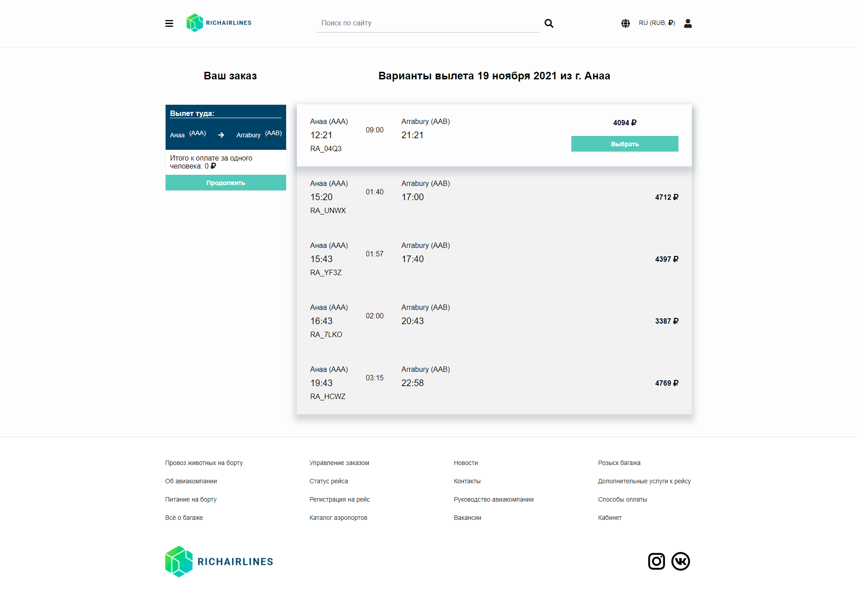

Рисунок 20 страница с результатами поиска билетов

Страница заполнения информации о пассажирах:

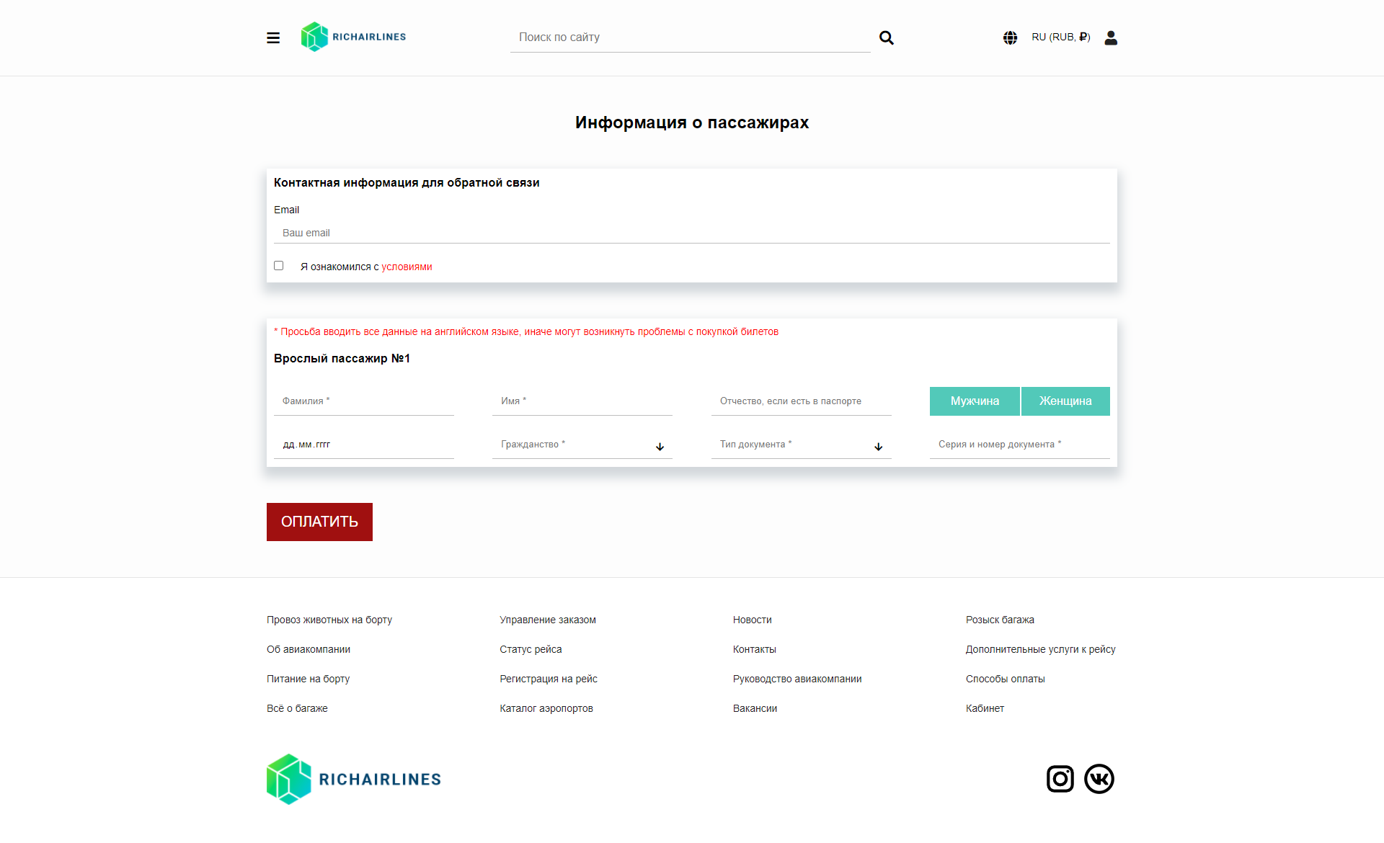

Рисунок 21 страница заполнения информации о пассажирах

Страница оплаты билетов:

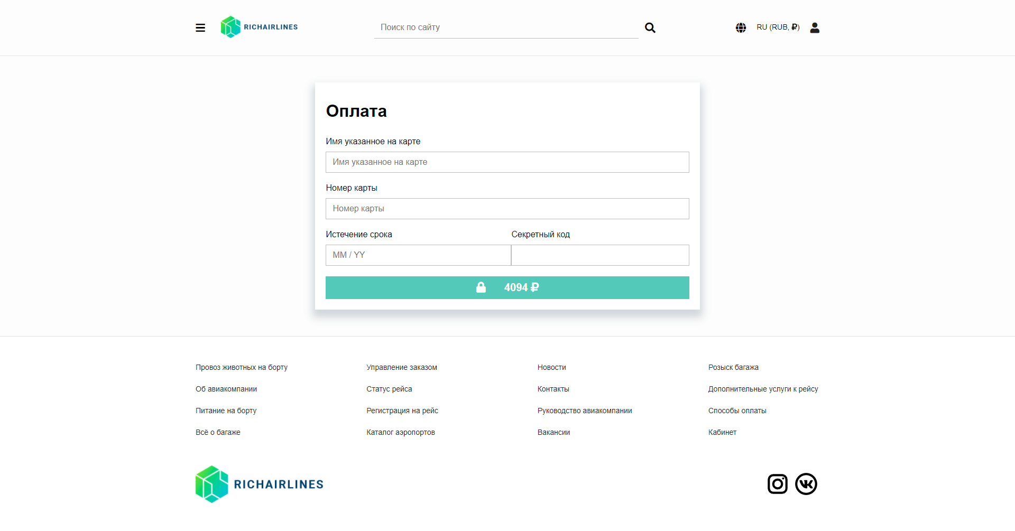

Рисунок 22 страница оплаты билетов

Страница авторизации:

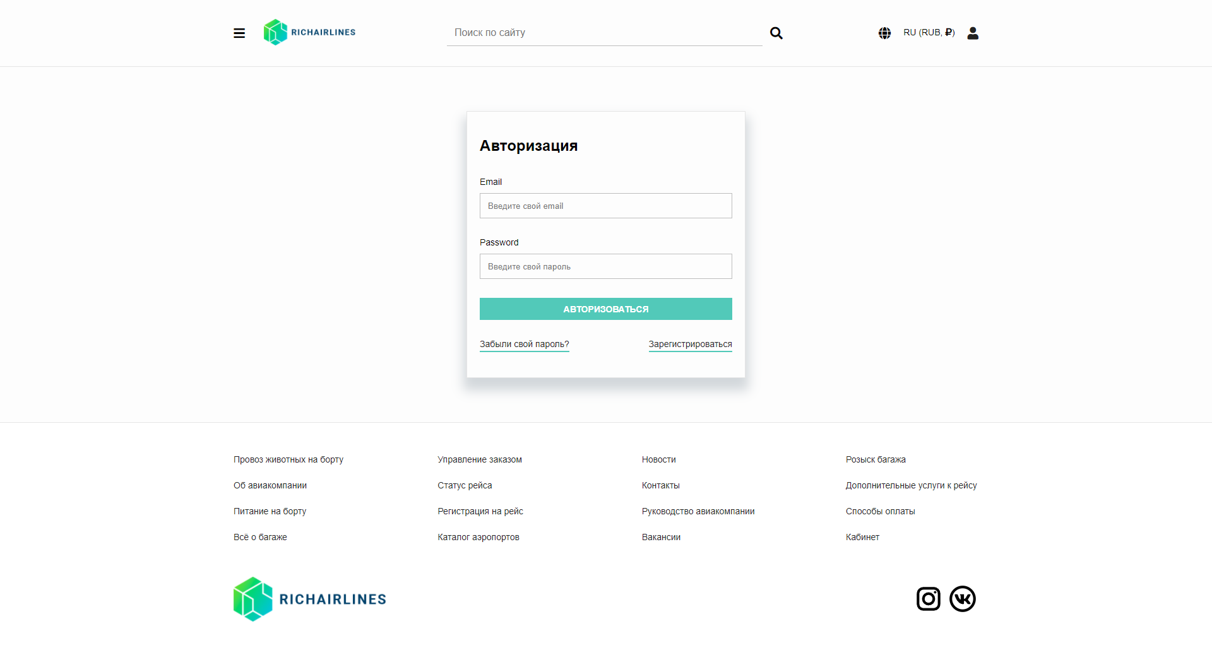

Рисунок 23 страница авторизации

Страница регистрации:

1 этап:

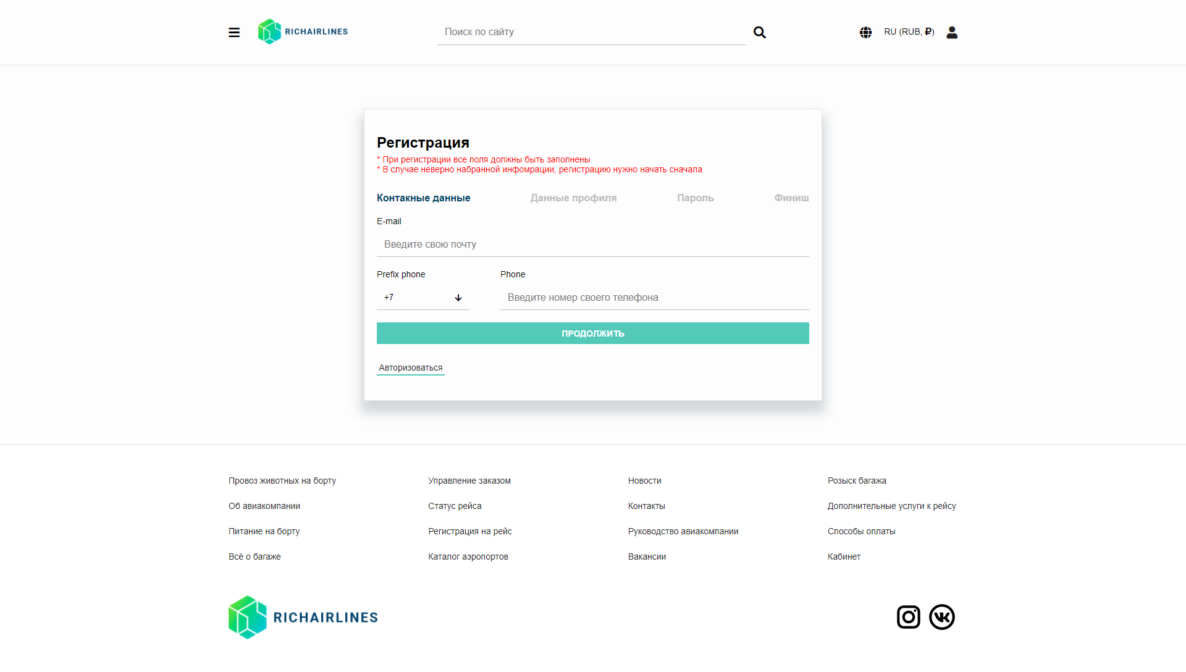

Рисунок 24 страница регистрации 1 этап

2 этап:

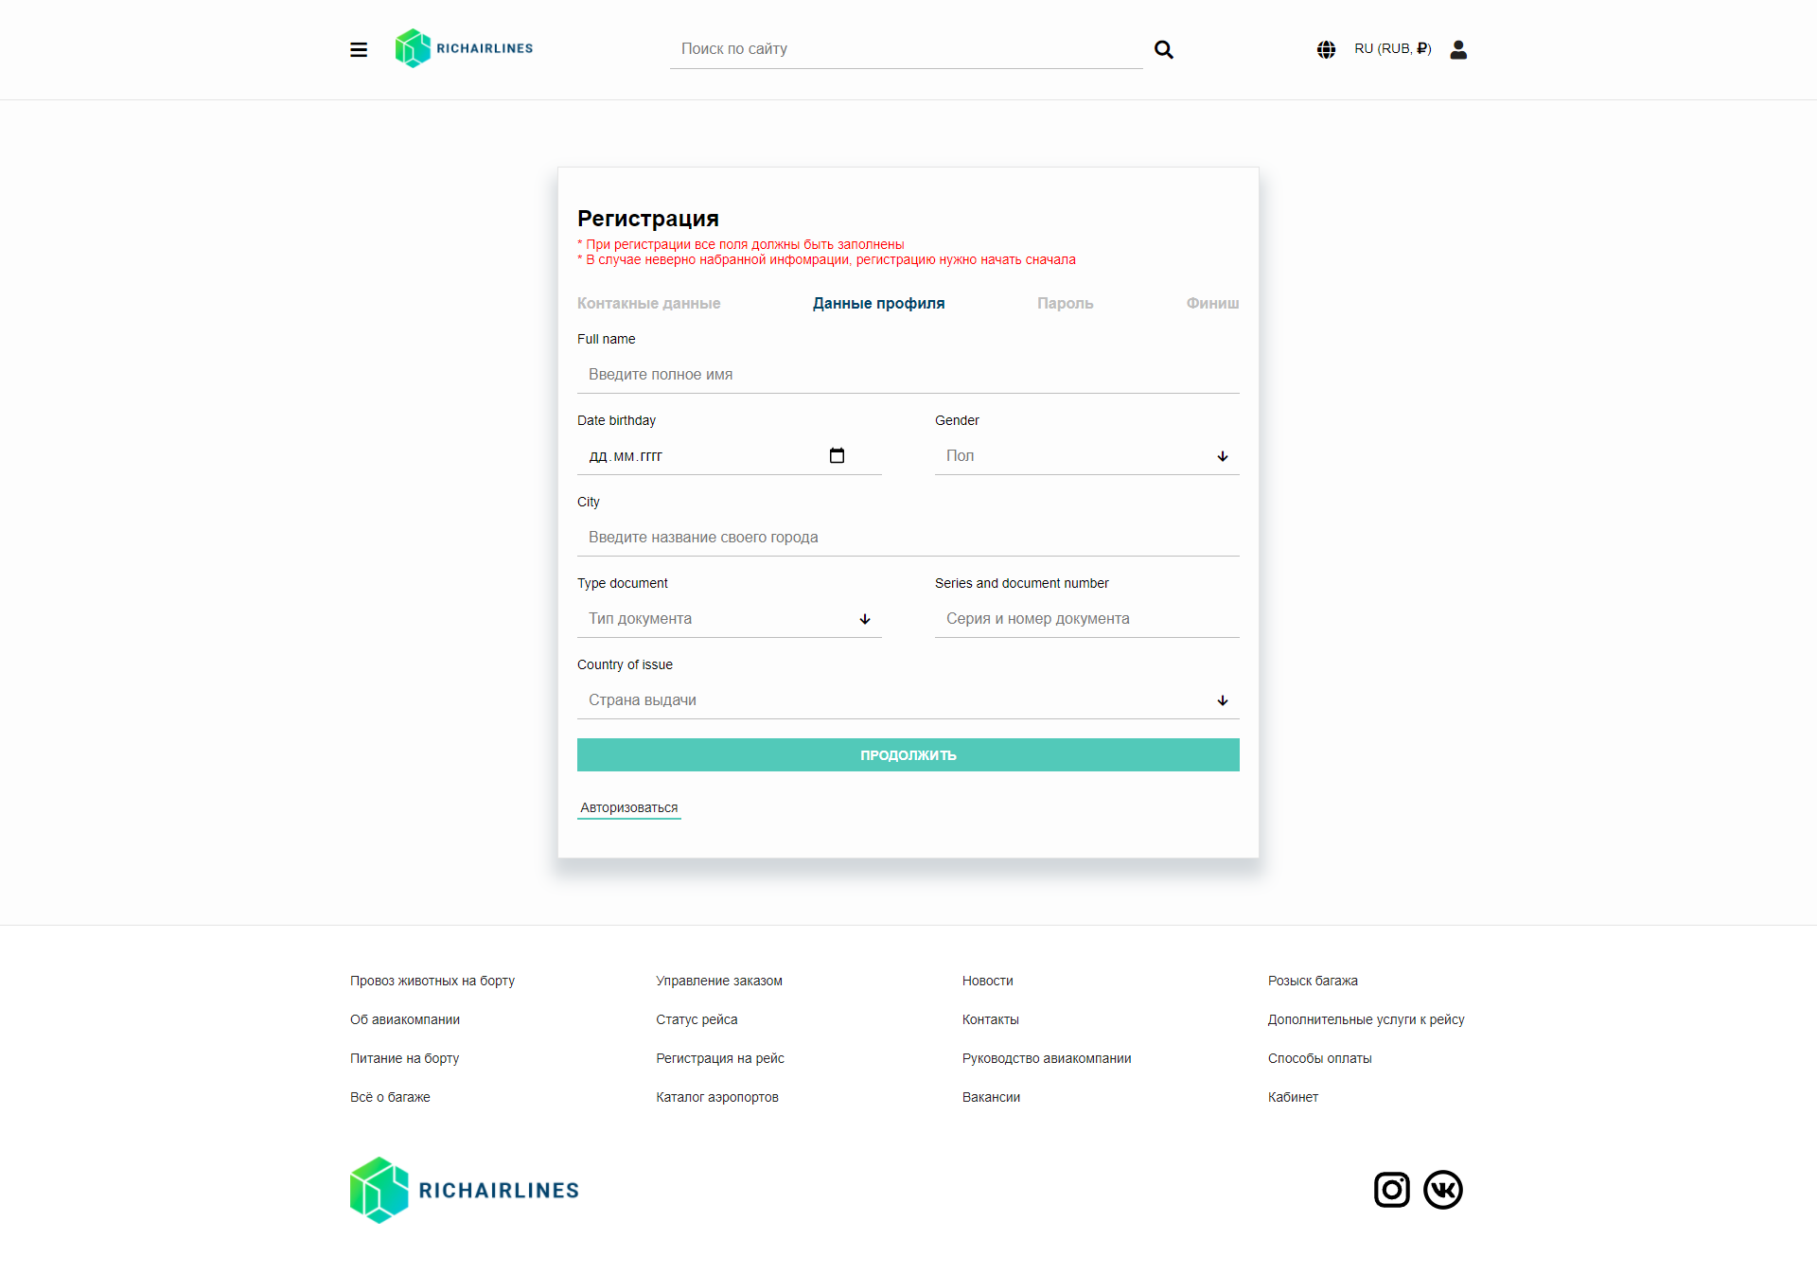

Рисунок 25страница регистрации 2 этап

3 этап:



Рисунок 26 страница регистрации 3 этап

4 этап:

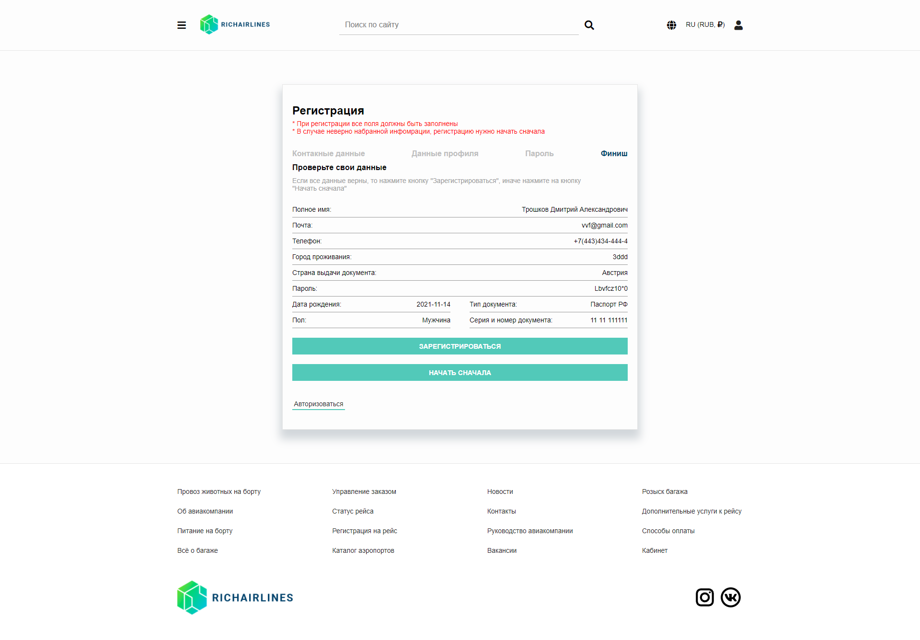

Рисунок 27 страница регистрации 4 этап

Страница профиля пользователя:

Панель управления:

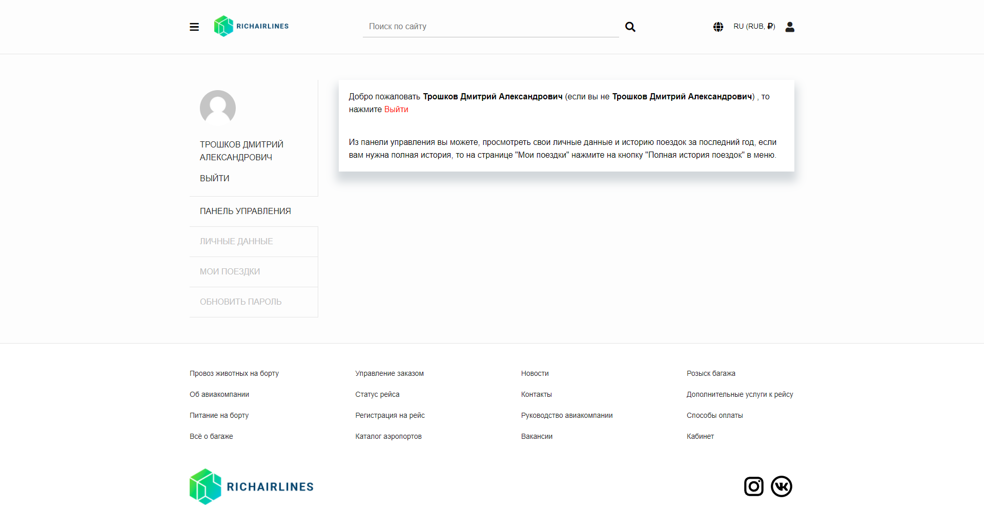

Рисунок 28 панель управления

Личные данные:

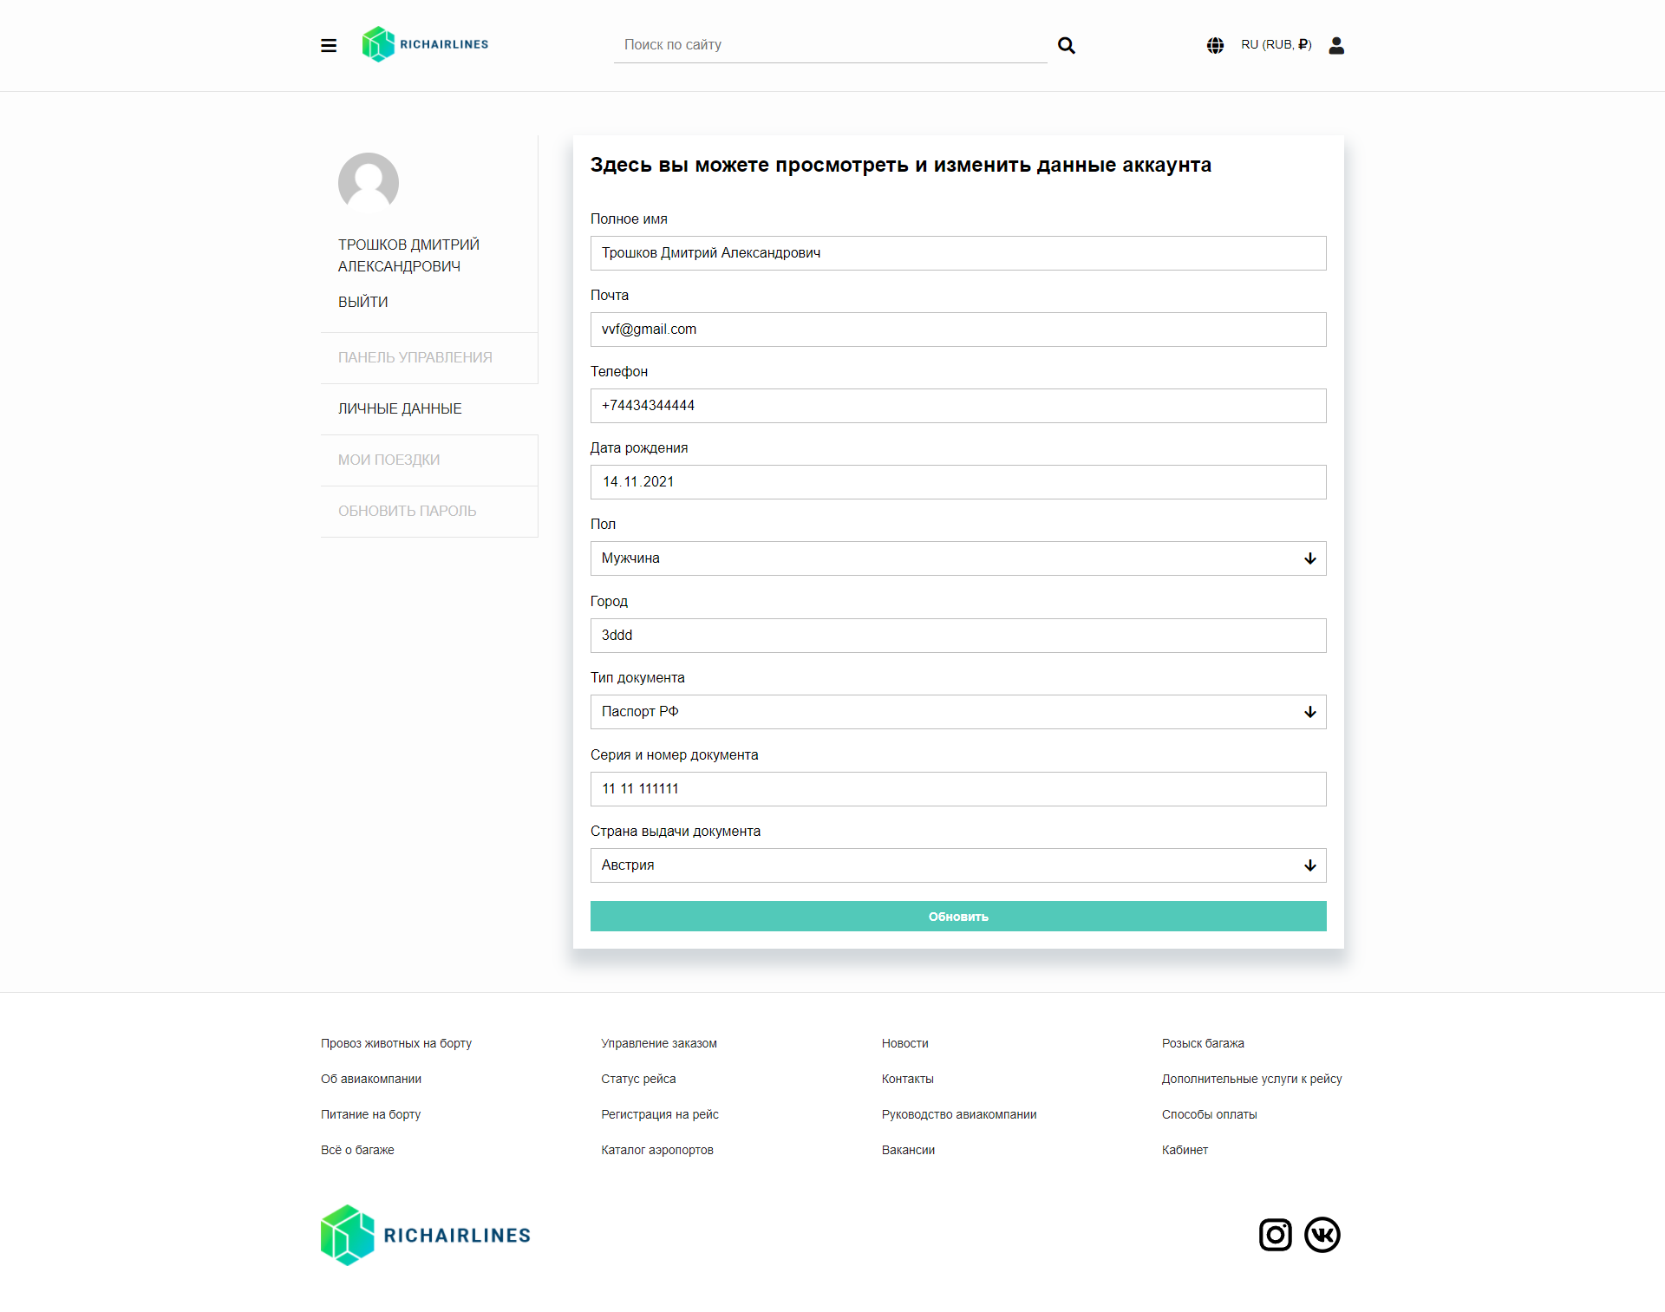

Рисунок 29 личные данные

Обновить пароль:

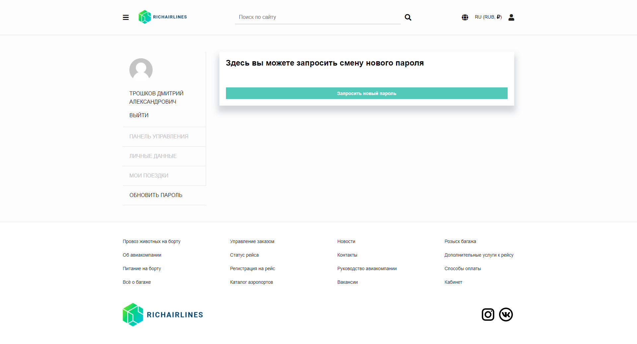

Рисунок 30 обновить пароль

Мои поездки:

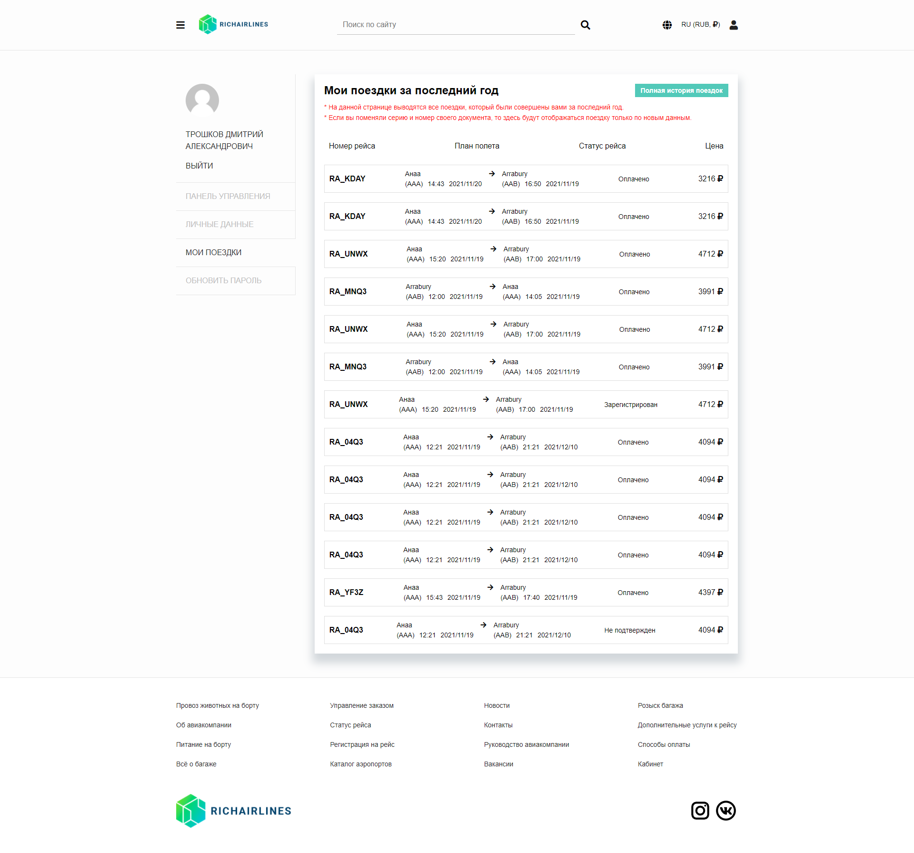

Рисунок 31 поездки пользователя

Страница запроса нового пароля:

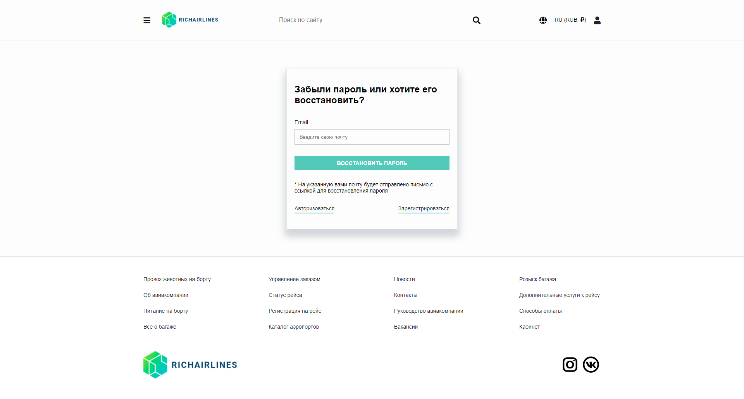

Рисунок 32 Форма ля запроса нового пароля

Страница восстановления пароля:

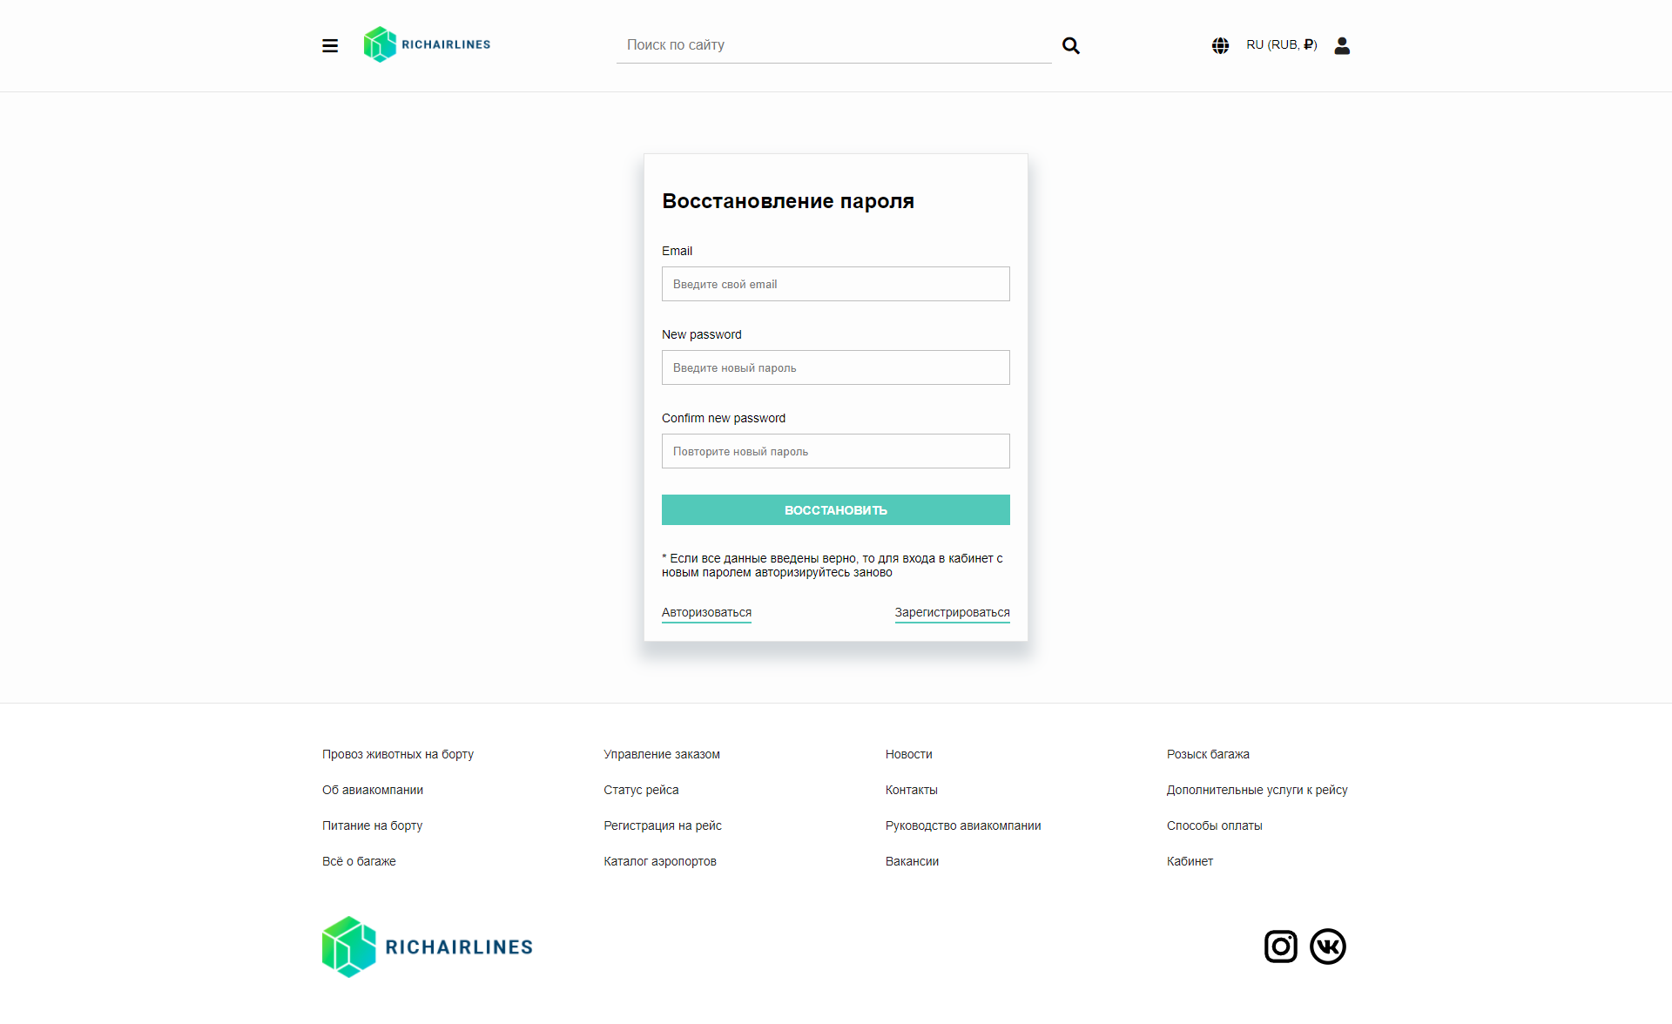

Рисунок 33 форма восстановления пароля

Страница контактов:

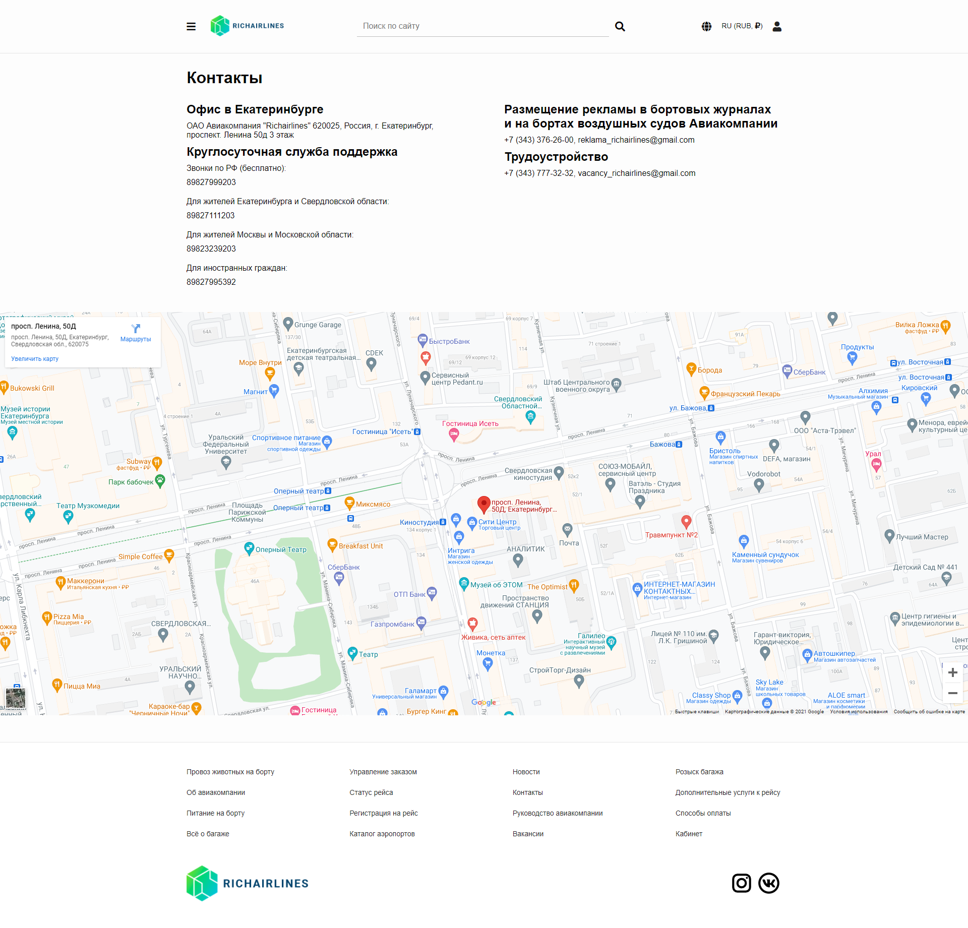

Рисунок 34 страница контактов

## Back-end

Back-end сайта выполнен на фреймворке Laravel 8.0 и php 8.0

## Тесты:

* + 1. Мобильная версия сайта (главная страница, профиль)

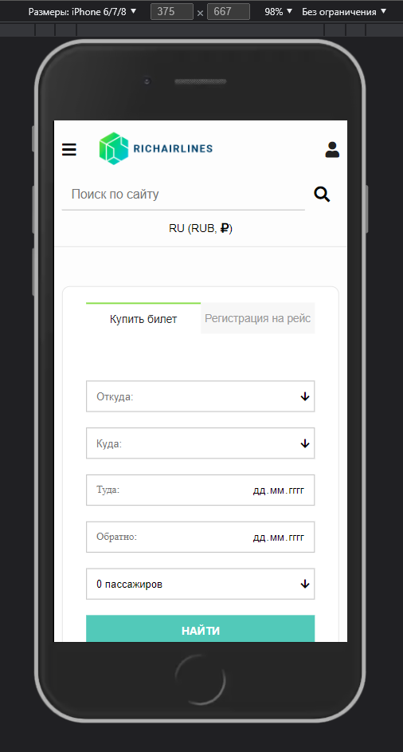

Рисунок 35 мобильная версия главной страницы

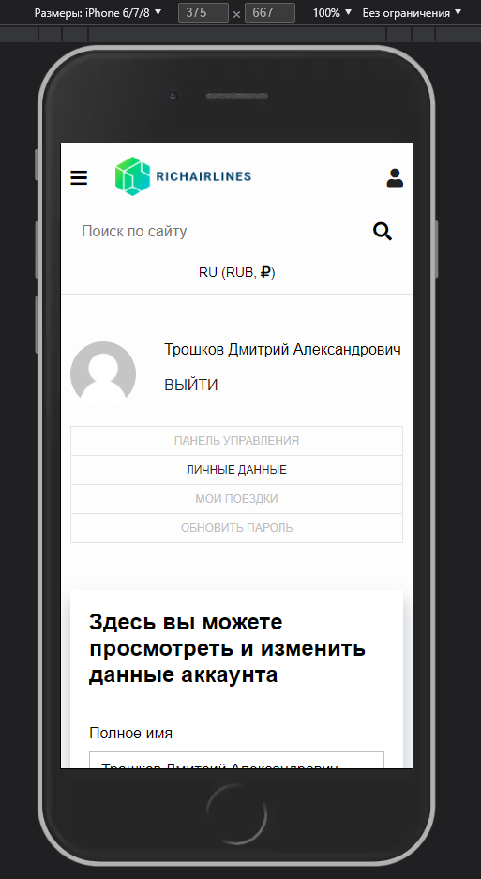

Рисунок 36 мобильная версия профиля

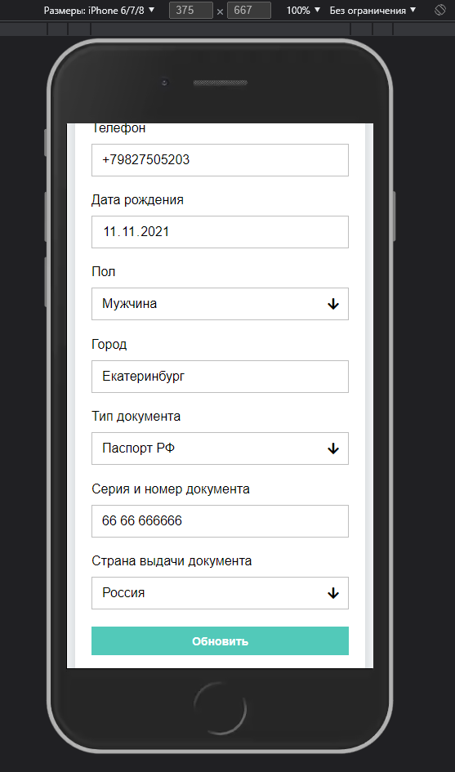

Рисунок 37 форма личных данных на странице профиля

* + 1. Валидность главной страницы

Рисунок 38 тест на валидность главной страницы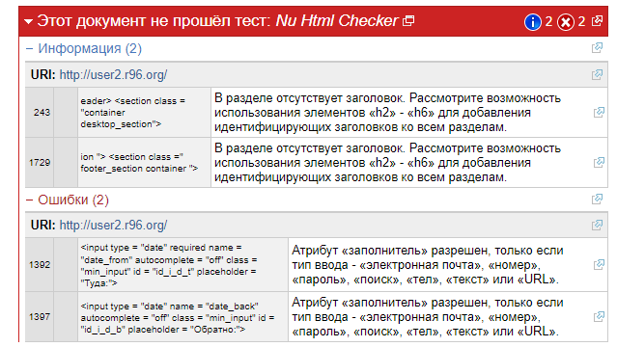

Данные результаты объяснимы тем, что placeholder в полях с типом date нужны для того, чтобы обозначить пользователю, что конкретно за дату нужно ввести.

* + 1. Скорость загрузки главной страницы (сайт <https://loading.express/>)

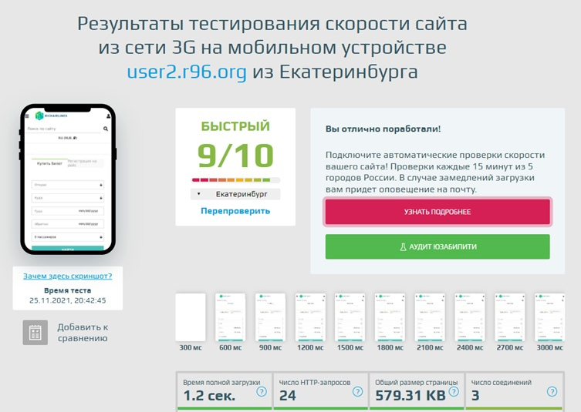

Рисунок 39 скорость загрузки главной страницы

* + 1. Скорость загрузки страницы с результатами поиска билета (сайт <https://loading.express/>)

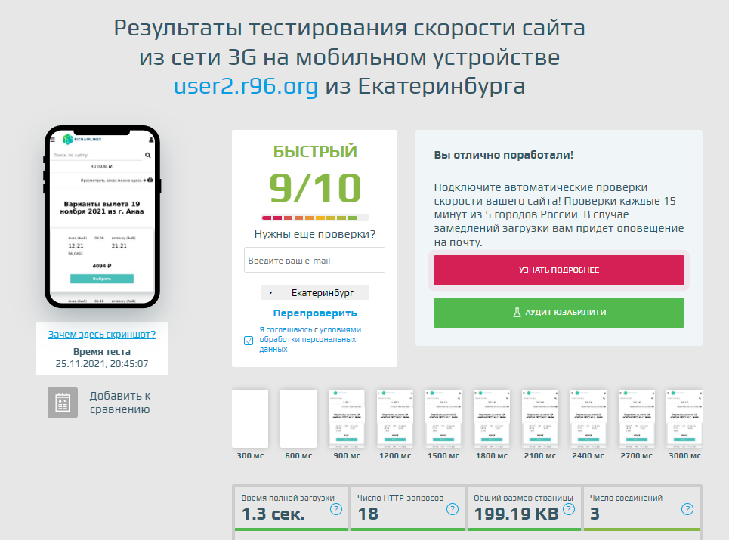

Рисунок 40 скорость загрузки страницы результат поиска авиарейсов

1. ГЛОССАРИЙ
2. СПИСОК ИСТОЧНИКОВ

1. <https://laravel.com/> [Электронный ресурс].
2. <https://www.youtube.com/watch?v=mXuIOp6LRpc&ab_channel=VladislavGroniuk> [Электронный ресурс].
3. <https://github.com/barryvdh/laravel-dompdf> [Электронный ресурс].

# ЗАКЛЮЧЕНИЕ

В заключении можно сказать, что сайты подобные этому, имеют сложную логику, что делает их проектирование еще более интересным, но и при этом сложными в поддержке.

В ходе разработки данного курсового проекта, я изучил основы такого фреймоврка, как Laravel 8x, а также повысил свои навыки в php и js, узнал как работает система аэропортов и какие сложности в поиске билетов могут возникнуть.

# ПРИЛОЖЕНИЕ А

# ПРИЛОЖЕНИЕ Б